Análise crítica do artigo "QPSK Detection Schemes for Rayleigh Fading Channels"
Alfredo Jesús Arbolaez Fundora e José Antonio García Ocaña.
RESUMO
A propagação por múltiplos percursos em sistemas de comunicações sem fio impõe variações severas de amplitude e fase ao sinal recebido. Em cenários desprovidos de linha de visada direta, essa degradação é classicamente modelada pela distribuição Rayleigh. Sob tais condições, o desempenho de esquemas de modulação digital, como o QPSK, é substancialmente comprometido, transferindo para a etapa de detecção no receptor a responsabilidade crítica de mitigar a probabilidade de erro de bit (BER).
O artigo em análise investiga o comportamento de dois esquemas de detecção QPSK operando em canais com desvanecimento Rayleigh plano e de variação lenta, sob a presença de ruído aditivo gaussiano branco (AWGN). Em vez de formular novas técnicas de modulação ou alterar a arquitetura do canal, o estudo concentra-se em avaliar duas regras de decisão distintas para determinar o melhor compromisso entre o desempenho de erro e a complexidade computacional.
O desenvolvimento teórico assume uma compensação ideal de fase no receptor. A partir dessa premissa, a amostra recebida é representada matematicamente pelo produto entre o símbolo transmitido e a amplitude instantânea do canal, acrescido do componente de ruído. Para estimar a informação original, os autores formalizam dois mecanismos: o Detector I contrasta a amostra recebida com os símbolos da constelação de referência previamente escalados pela amplitude do canal; em contrapartida, o Detector II normaliza a amostra recebida, dividindo-a por essa mesma amplitude, antes de compará-la aos pontos originais da constelação. O escopo metodológico do trabalho baseia-se na derivação de expressões matemáticas fechadas para a BER de ambos os detectores, complementada pela quantificação rigorosa das operações aritméticas elementares necessárias para as suas respectivas implementações.

RESULTADOS
A avaliação de desempenho fundamenta-se na probabilidade de erro de bit em função da relação sinal-ruído por bit, Eb/N0, abrangendo um intervalo de 0 a 30 dB. Conforme ilustrado na Figura 1, extraída do artigo original, há uma sobreposição exata entre os resultados dos dois detectores e a solução analítica do sistema. Essa convergência comprova matematicamente que ambos os esquemas oferecem idêntica robustez contra erros sob a premissa de estimação perfeita do canal. Para corroborar esse achado, o modelo foi replicado de forma independente por meio de um script em Python.
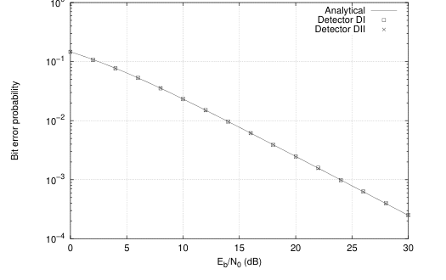
Figura 1: Probabilidade de erro de bit dos dois esquemas de detecção QPSK em função de Eb/N0, conforme apresentada no artigo original.
A Figura 2 apresenta os resultados dessa simulação de Monte Carlo, que reproduziu a cadeia completa de transmissão, envolvendo a geração estocástica de dados, mapeamento Gray, aplicação do desvanecimento Rayleigh normalizado e adição de ruído AWGN complexo. As curvas simuladas acompanharam a trajetória analítica de forma precisa, exibindo apenas desvios residuais inerentes à amostragem estatística, validando assim de forma computacional o comportamento central do estudo.
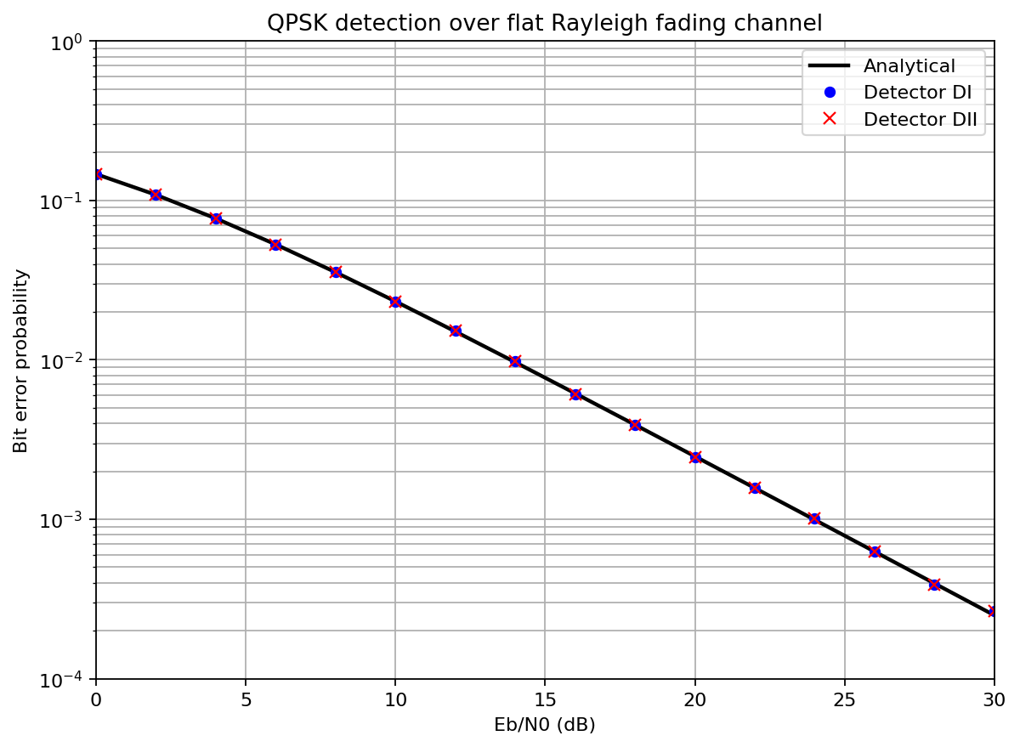
Figura 2: Resultado obtido por simulação em Python para a BER dos detectores DI e DII em canal Rayleigh plano, comparado com a expressão analítica.
A paridade no desempenho de erro transfere o critério de seleção do projeto estritamente para a complexidade algorítmica. A viabilidade de cada esquema é quantificada pelo número de operações aritméticas processadas por símbolo detectado. Ambos os detectores realizam 8 subtrações, 4 cálculos de módulo e 3 comparações para determinar o símbolo mais provável. A diferença operativa concentra-se nas operações de escala: o Detector I executa 8 multiplicações reais para modificar a constelação de referência, enquanto o Detector II requer apenas 2 divisões reais, já que realiza a normalização da amostra de entrada uma única vez por intervalo de sinalização. Considerando que as arquiteturas de processamento digital modernas executam multiplicações e divisões com complexidades e latências rigorosamente similares, a acentuada redução na contagem bruta de operações elementares consolida o Detector II como a alternativa mais eficiente, diminuindo o consumo energético e os tempos de processamento em terminais móveis.

ANÁLISE CRÍTICA
A estrutura do manuscrito demonstra rigor metodológico, orientando o leitor de forma fluida desde a formulação do problema até a validação das hipóteses. A contribuição é tecnicamente fundamentada e possui aplicabilidade prática no desenvolvimento de hardware portátil com restrições de potência. O impacto científico geral, contudo, é moderado, visto que a pesquisa se concentra em uma comparação analítica de estratégias de decisão preexistentes, sem propor novos modelos de canal ou esquemas disruptivos de transmissão.
O desenvolvimento das equações teóricas é consistente, mas revela assimetrias marcadas na complexidade das derivações. A formulação do Detector I é direta, obtida ao calcular a média da probabilidade de erro clássica sobre a distribuição Rayleigh. A dedução matemática do Detector II exige um nível de abstração superior. Ao dividir a amostra recebida pela amplitude aleatória do canal, a distribuição estatística do ruído efetivo é profundamente alterada, convertendo-se no quociente entre uma variável gaussiana e uma variável Rayleigh. Embora os autores apresentem esse processo no apêndice, as passagens algébricas intermediárias são desenvolvidas de forma extremamente compacta. A ausência de explicações conceituais e interpretações físicas eleva a barreira de compreensão, demandando do leitor um domínio prévio avançado em processos estocásticos e teoria das comunicações para acompanhar a sequência matemática.
As limitações do estudo derivam da adoção de hipóteses operacionais estritamente idealizadas. O pressuposto de um desvanecimento plano e lentamente variante, associado a uma sincronização de fase e estimação de canal perfeitas, restringe a aplicação direta das conclusões a cenários práticos afetados por seletividade frequencial ou imperfeições reais de sincronismo. Os próprios autores reconhecem essa fronteira teórica, sugerindo a extensão do modelo para canais seletivos em frequência e a quantificação do impacto dos erros de estimação no receptor como passos necessários para trabalhos futuros.
CONCLUSÕES
O estudo evidencia a importância de avaliar conjuntamente o desempenho de erro e a viabilidade computacional no projeto de receptores digitais, demonstrando que otimizações significativas podem surgir da reestruturação algorítmica interna sem a necessidade de modificar os parâmetros físicos de transmissão. Essa abordagem torna-se fundamental para o desenvolvimento de sistemas de comunicação portáteis, onde o gerenciamento do consumo de energia e a capacidade de processamento são fatores determinantes para a autonomia dos dispositivos.
A reprodução dos resultados em ambiente Python corroborou de forma prática as expressões analíticas e as simulações de Monte Carlo originais. Embora o alcance das conclusões seja mitigado pelo emprego de hipóteses operacionais simplificadas, como a perfeita estimação do canal e o desvanecimento não seletivo em frequência, a simplificação metodológica cumpre o papel de viabilizar soluções em forma fechada. O manuscrito cumpre o objetivo de fornecer um referencial formal, didático e consistente.

